第二次实验

一、实验目的
本次实验聚焦于 MySQL 数据库操作，旨在熟练掌握 Python 与 MySQL 的交互、MySQL 用户权限管理、数据库及表的创建与数据导入，以及复杂查询操作，提升数据库实践能力。

二、实验环境

（一）操作系统
Windows 11 Pro 22H2

（二）软件版本
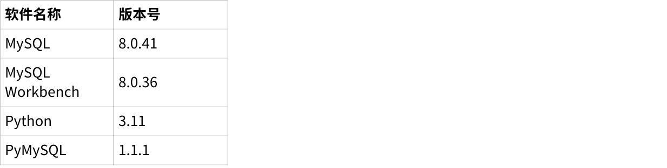
点击图片可查看完整电子表格

三、实验步骤

（一）Python 环境配置
- 安装 PyMySQL 库：在命令行执行pip install pymysql，安装过程中虽有关于vboxapi的弃用提示，但成功安装了PyMySQL-1.1.1。
- 测试数据库连接：使用 Python 代码连接 MySQL 数据库并查询版本号。
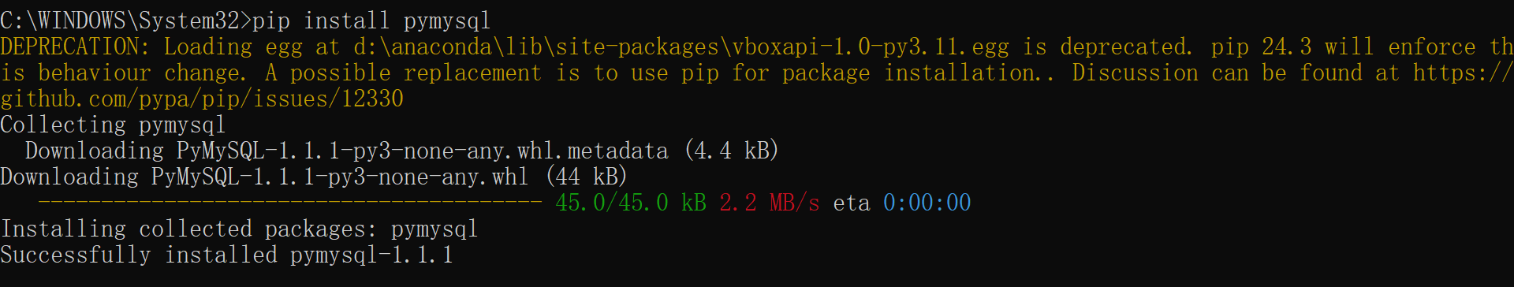
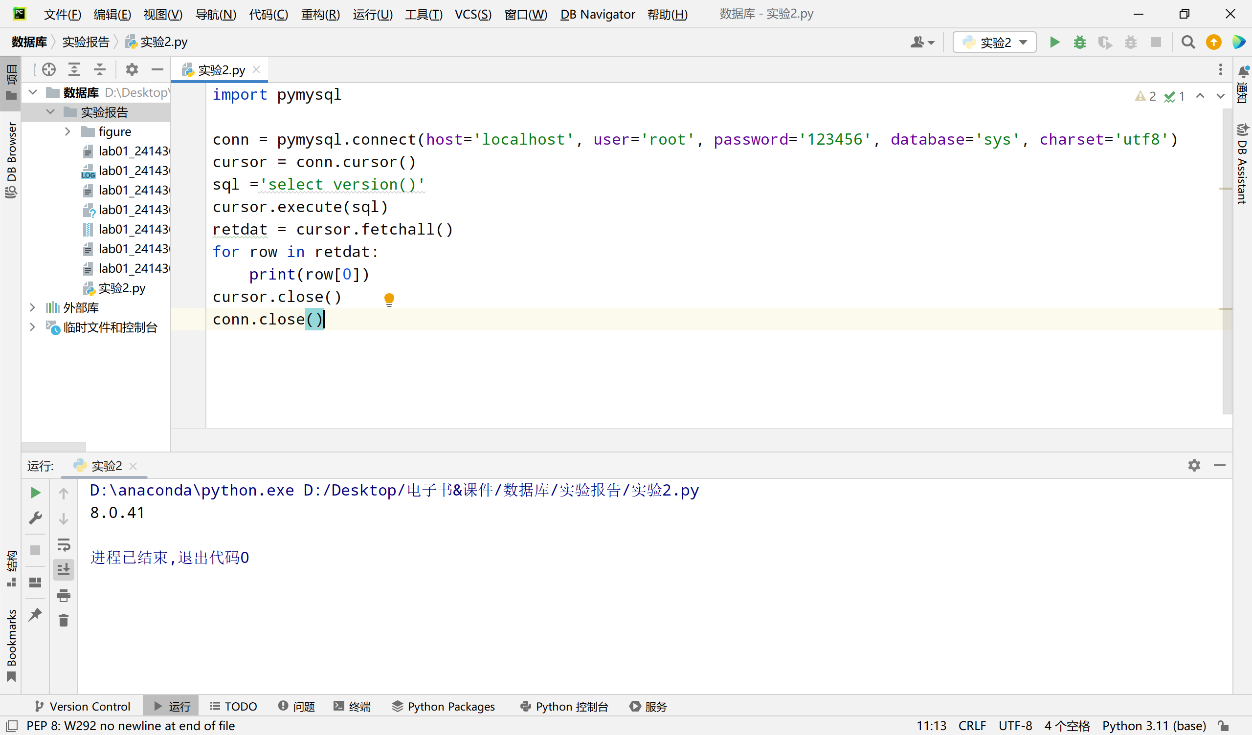
运行结果显示 MySQL 版本为 8.0.41，表明连接成功。

（二）创建新用户并授权用户权限
- 创建用户：在 MySQL Workbench 的 “Administration - Users and Privileges” 中，添加新用户newuser，设置密码，选择主机为%以允许远程访问。
- 授权权限：授予newuser所有权限，包括管理、数据操作等，点击 “Apply” 完成设置。
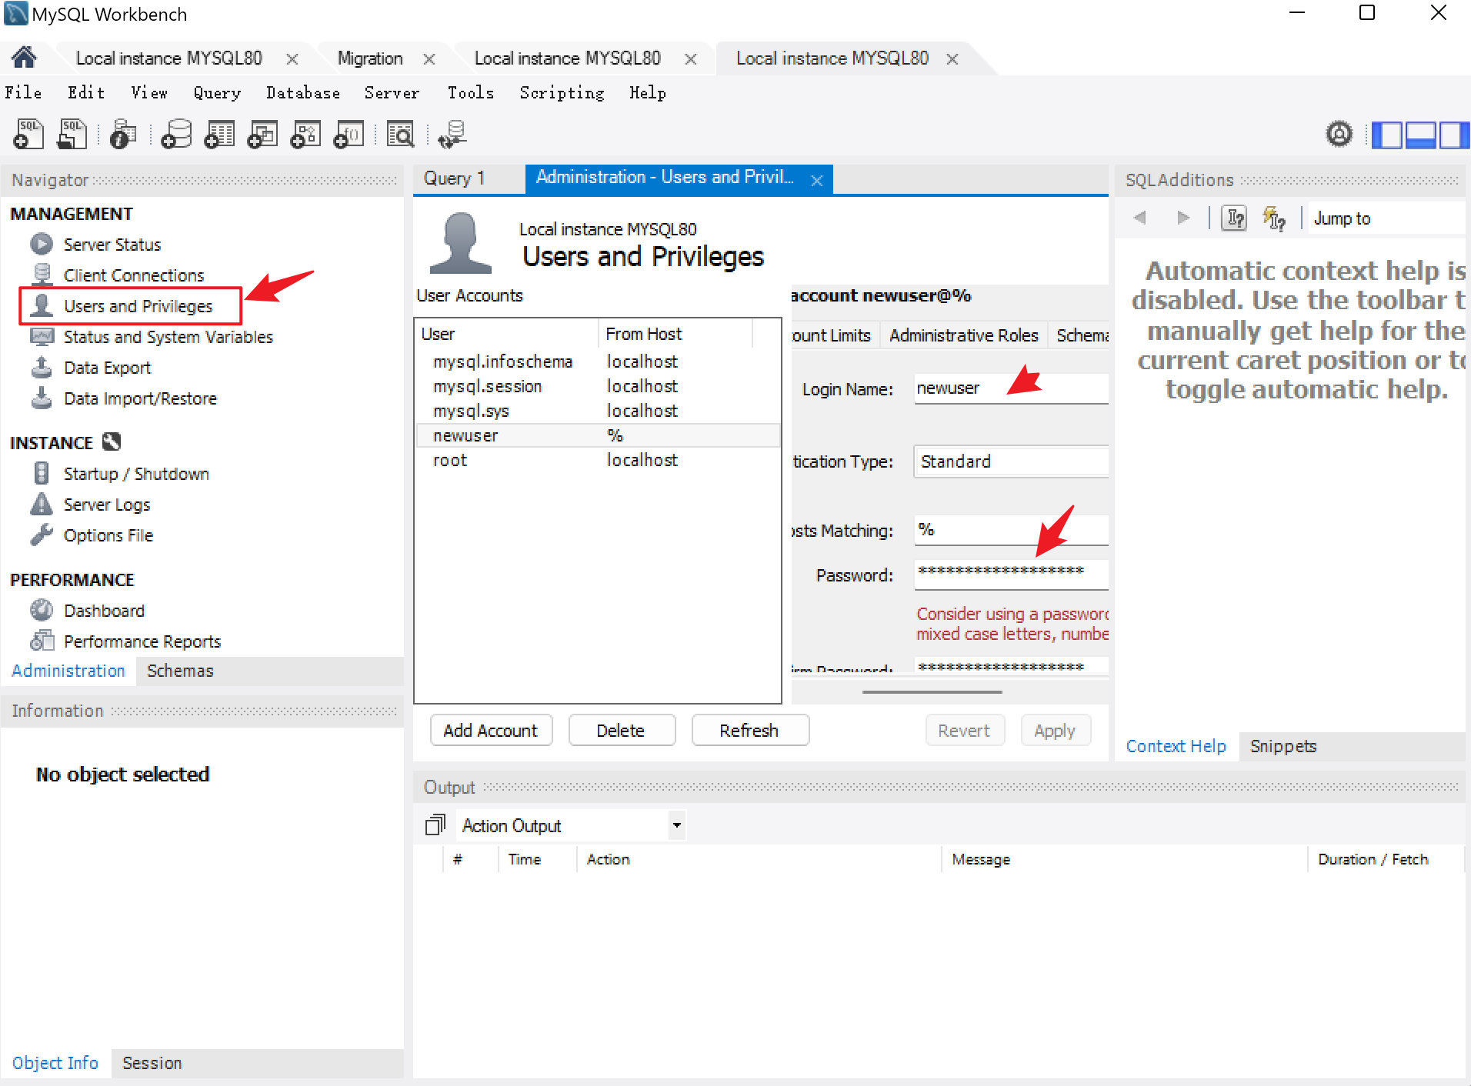
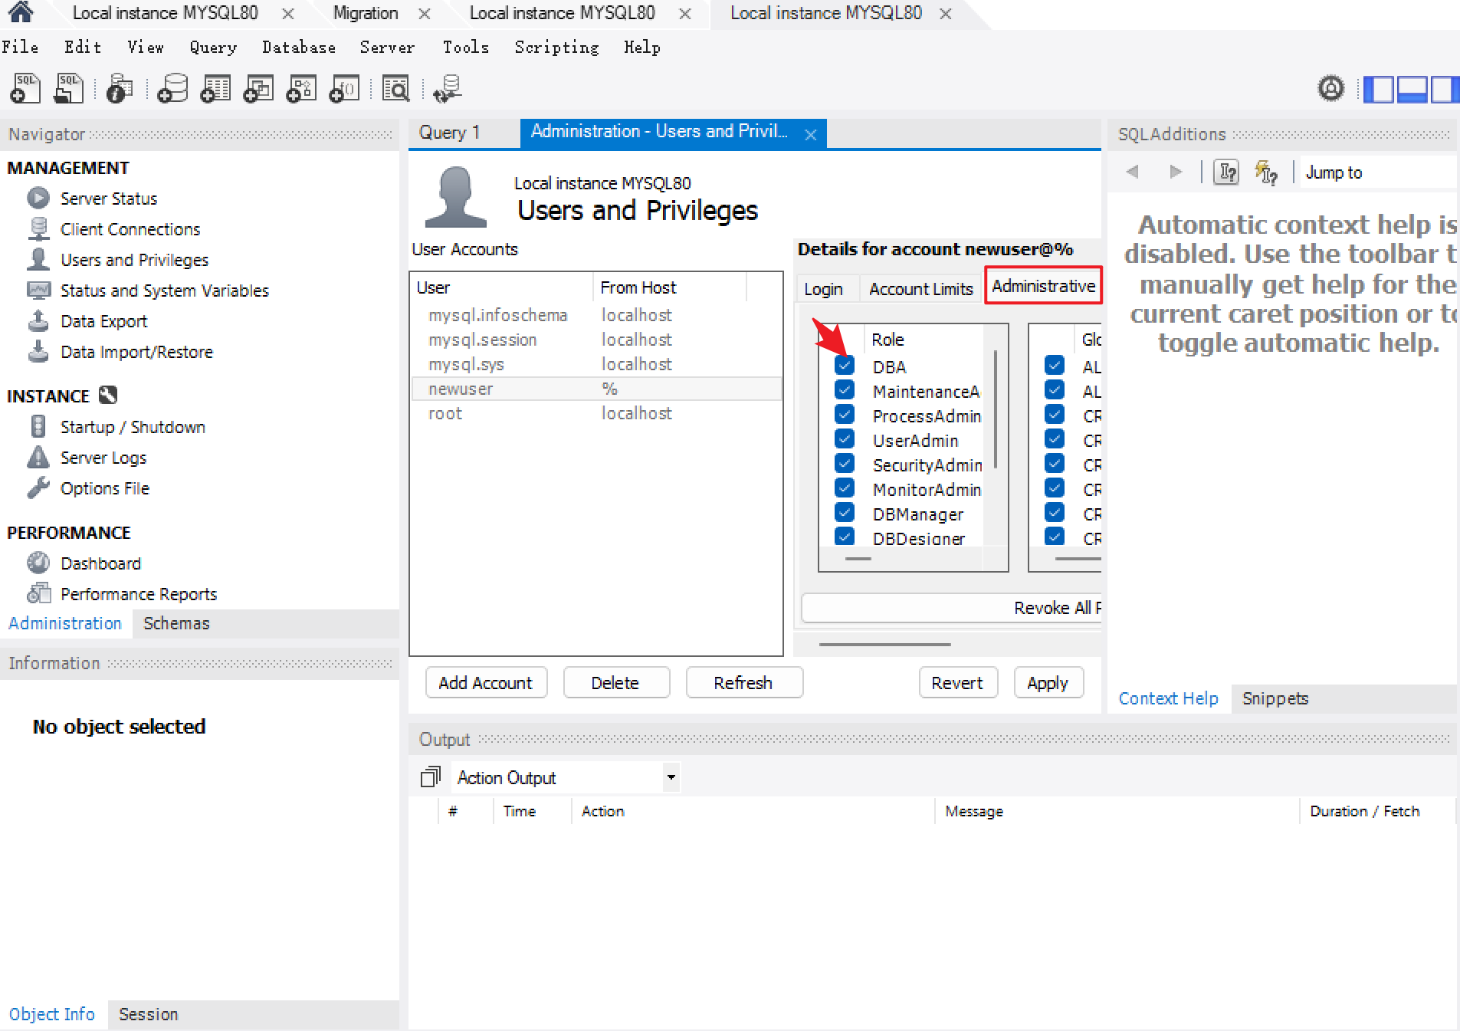

（三）创建新数据库并导入模板
- 创建数据库：在 MySQL Workbench 的 “Navigator” 面板，右键点击 “Schemas”，选择 “Create Schema”，输入数据库名dbsclab2025，设置字符集和排序规则后点击 “Apply”。
- 导入模板：点击 “Navigator” 面板中的 “Data Import/Restore”，选择 “Import from Self-Contained File”，指定模板文件路径，选择目标数据库dbsclab2025，点击 “Start Import” 完成导入。期间因用户名输入错误导致连接问题，修正后成功导入。
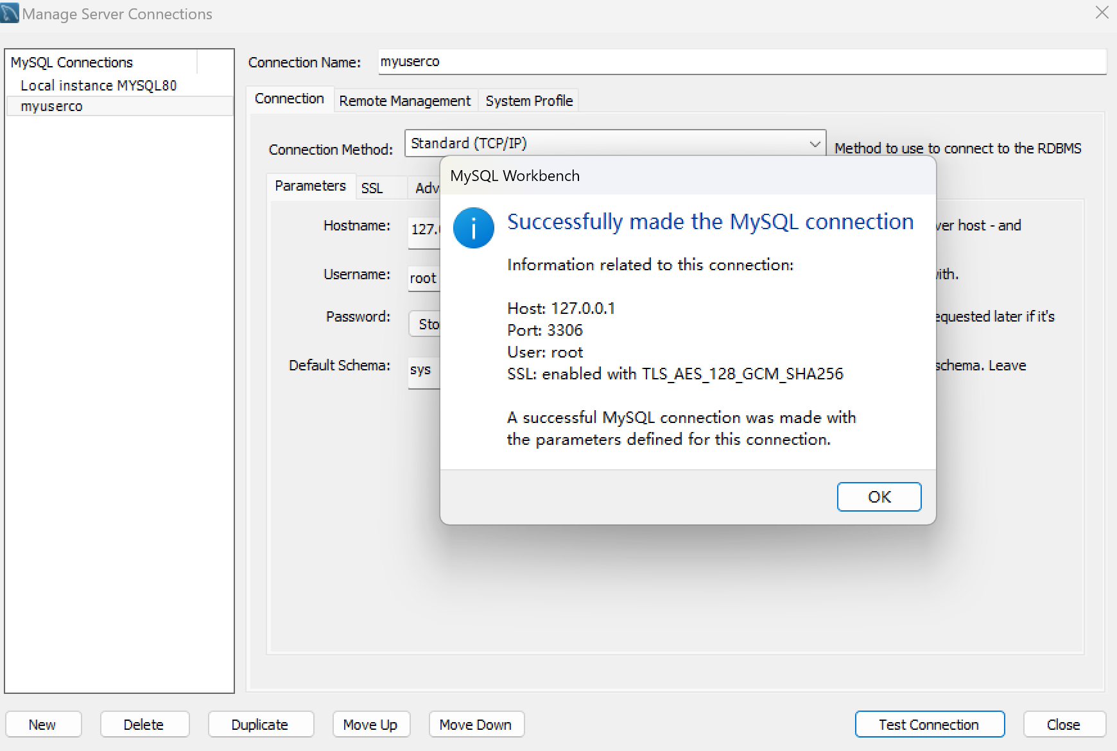
配置后输入密码错误，没找到结果发现用户名输入错了
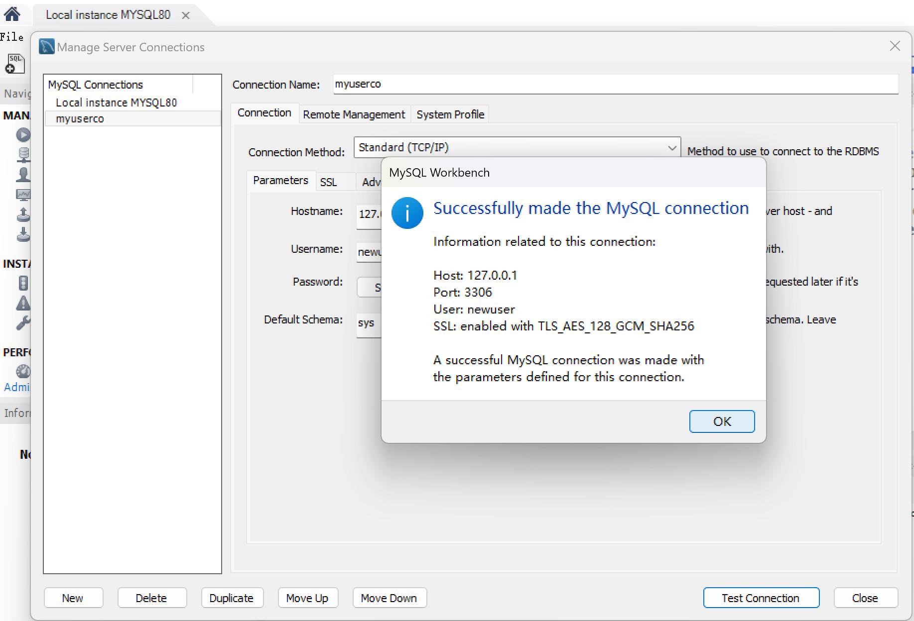
设置完成后主页没显示，退出重启后显示结果
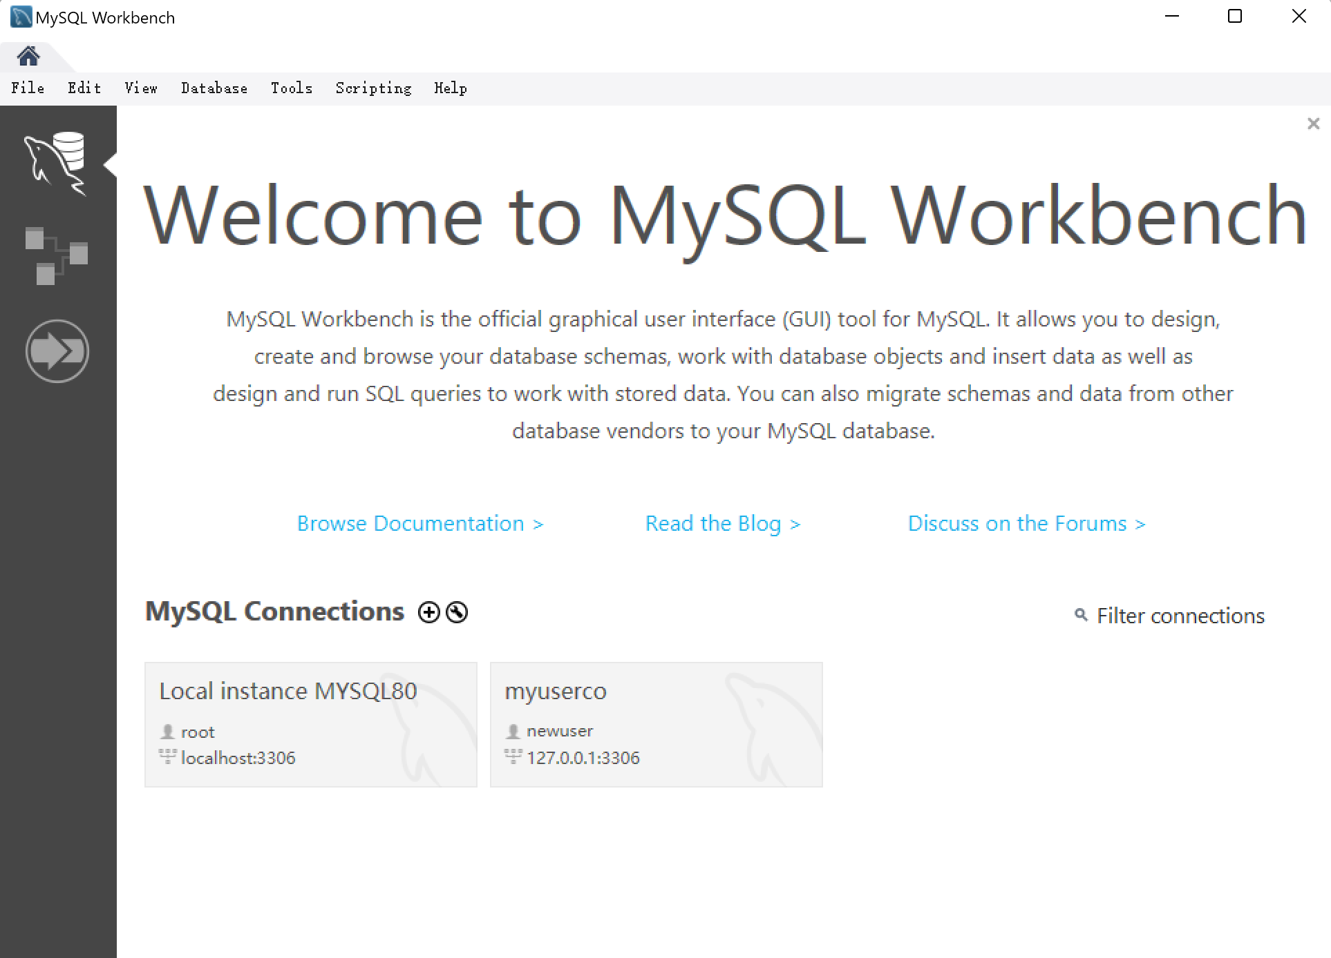
创建新模板
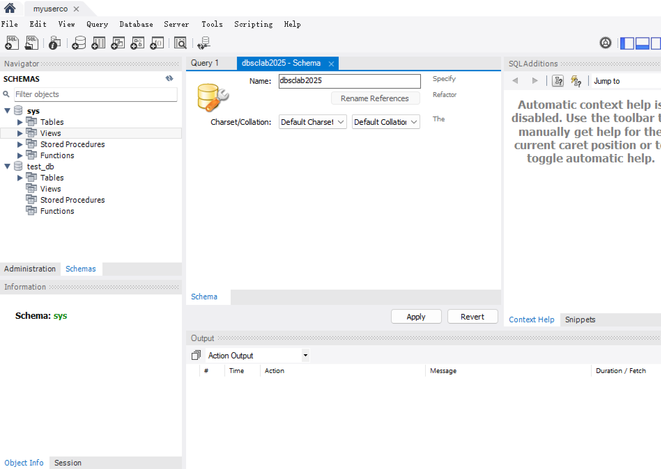
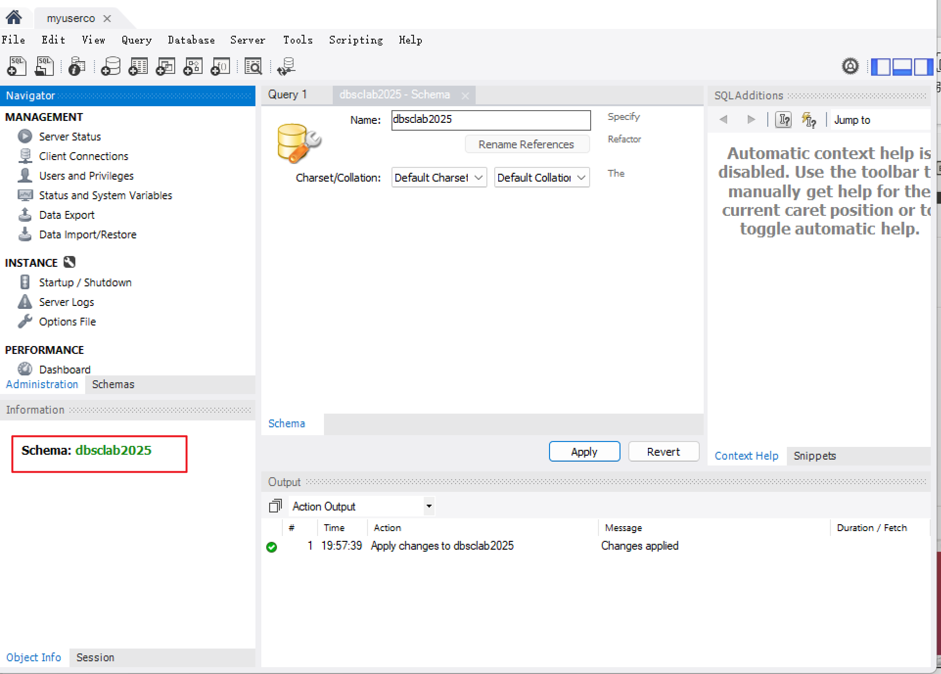
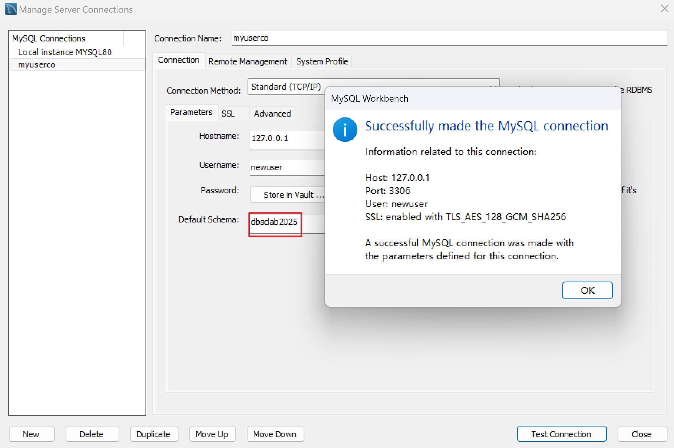

（四）创建表
在 MySQL Workbench 的查询窗口，针对dbsclab2025数据库执行建表语句，如创建stu表。
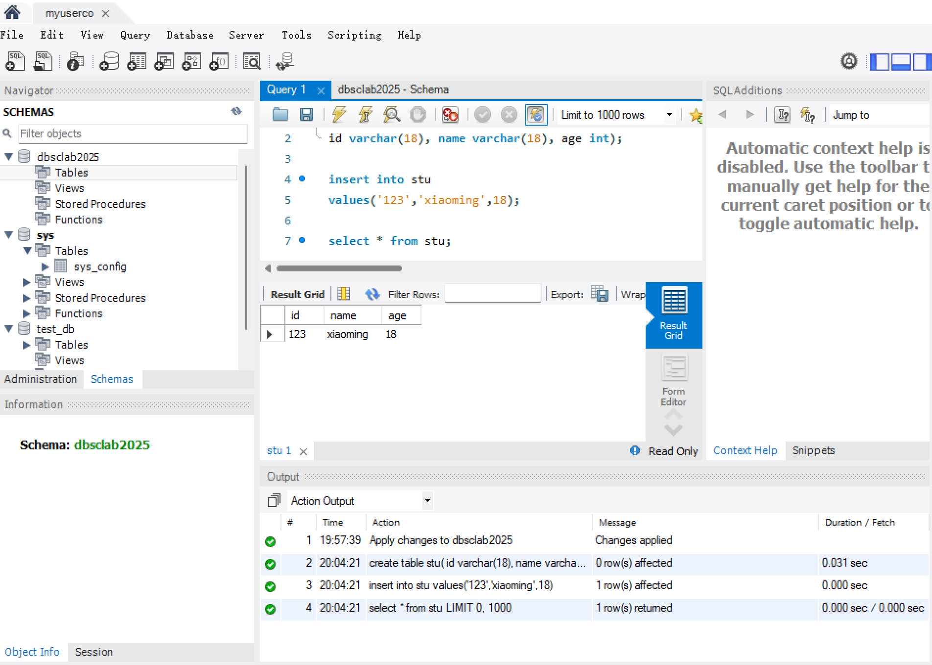

简单查询声明
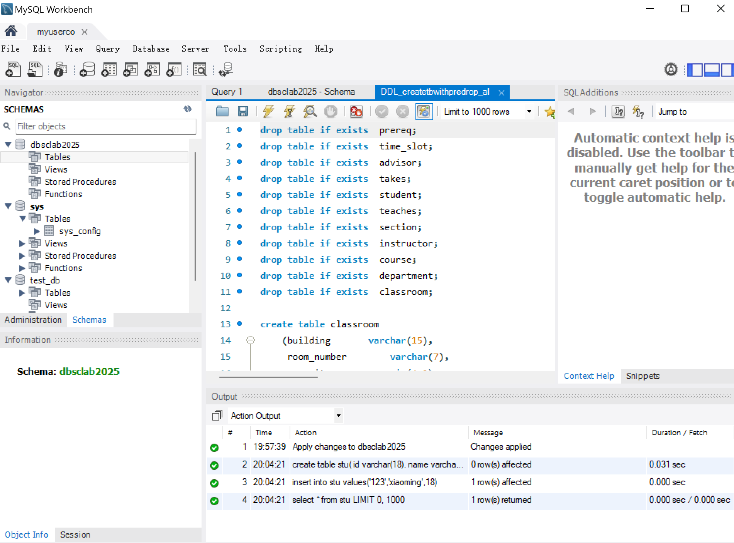
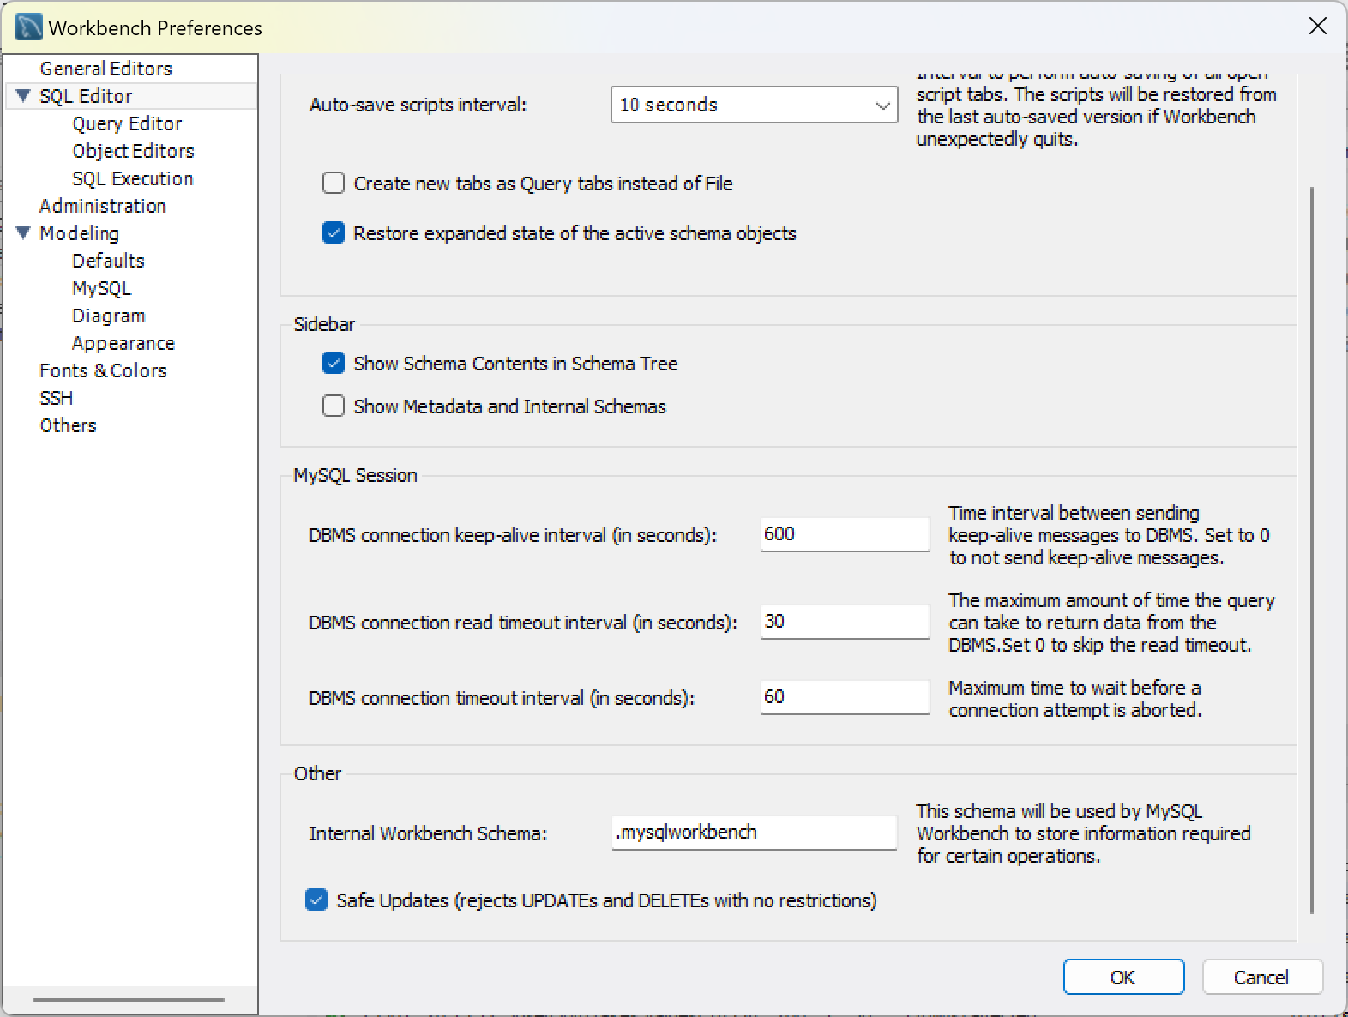
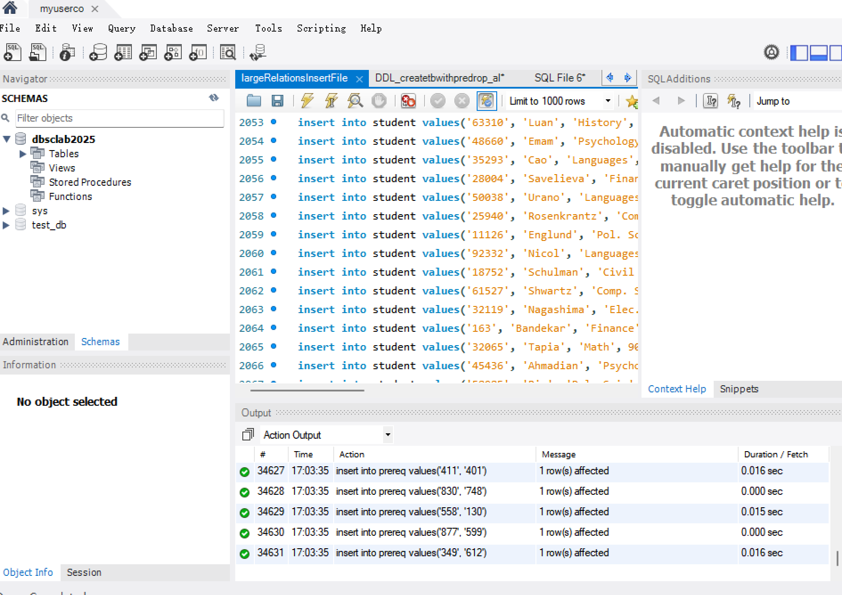
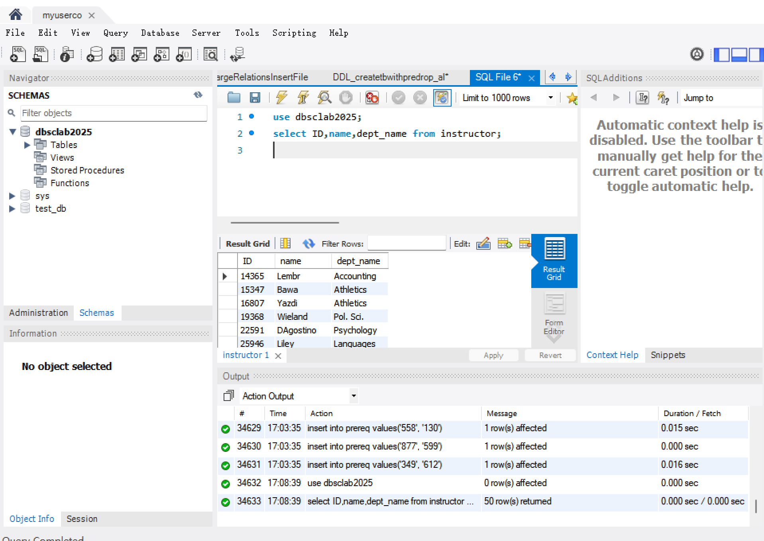
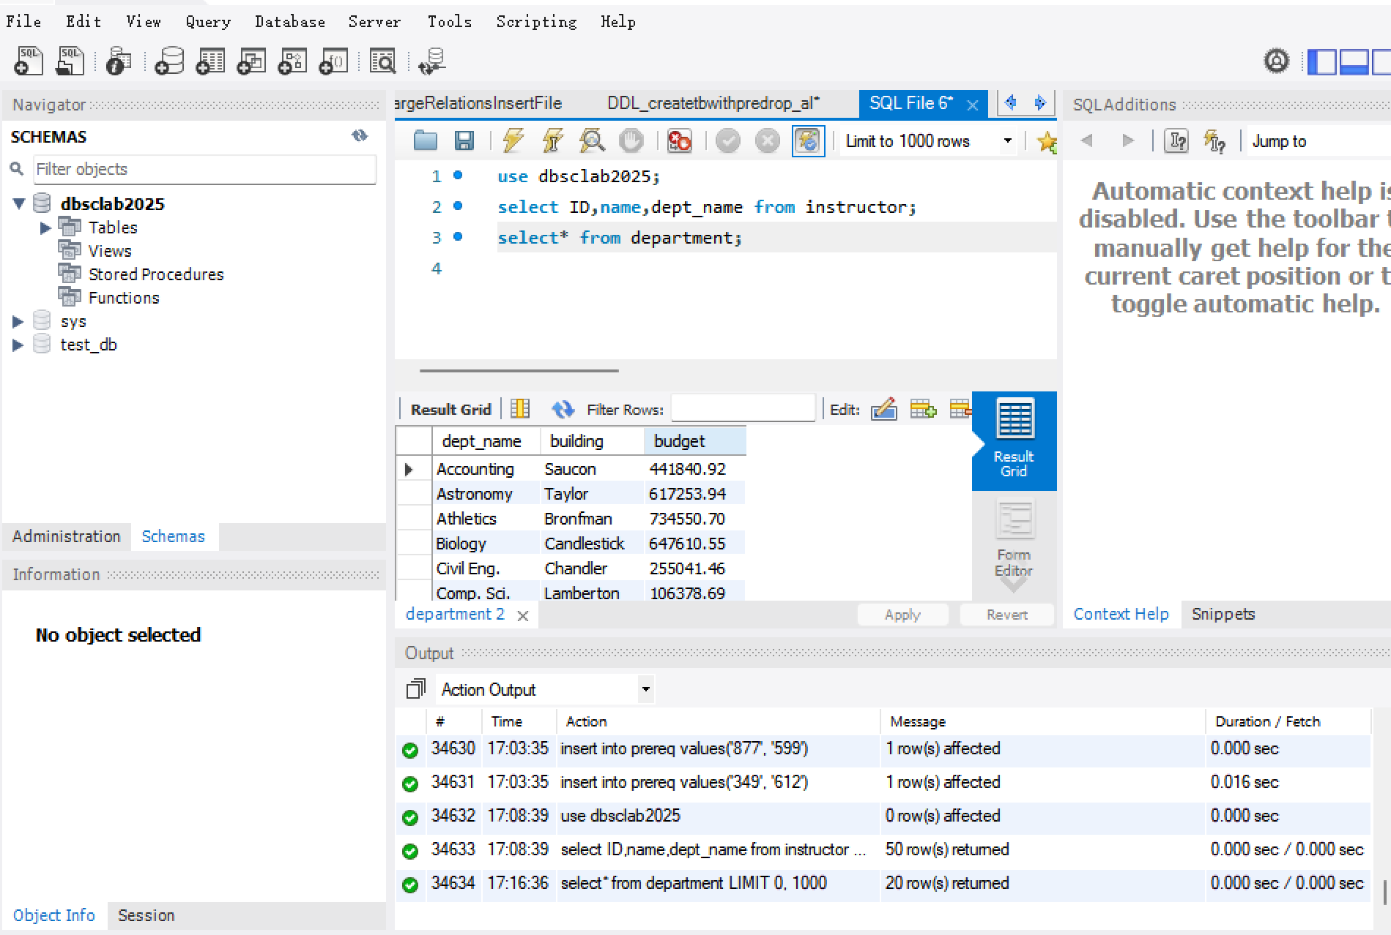
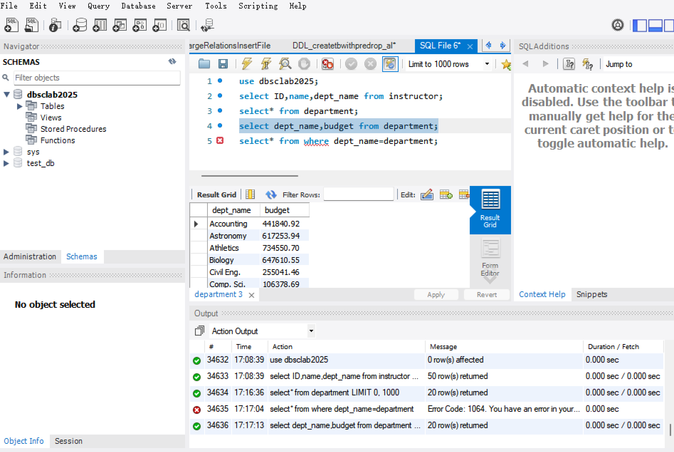
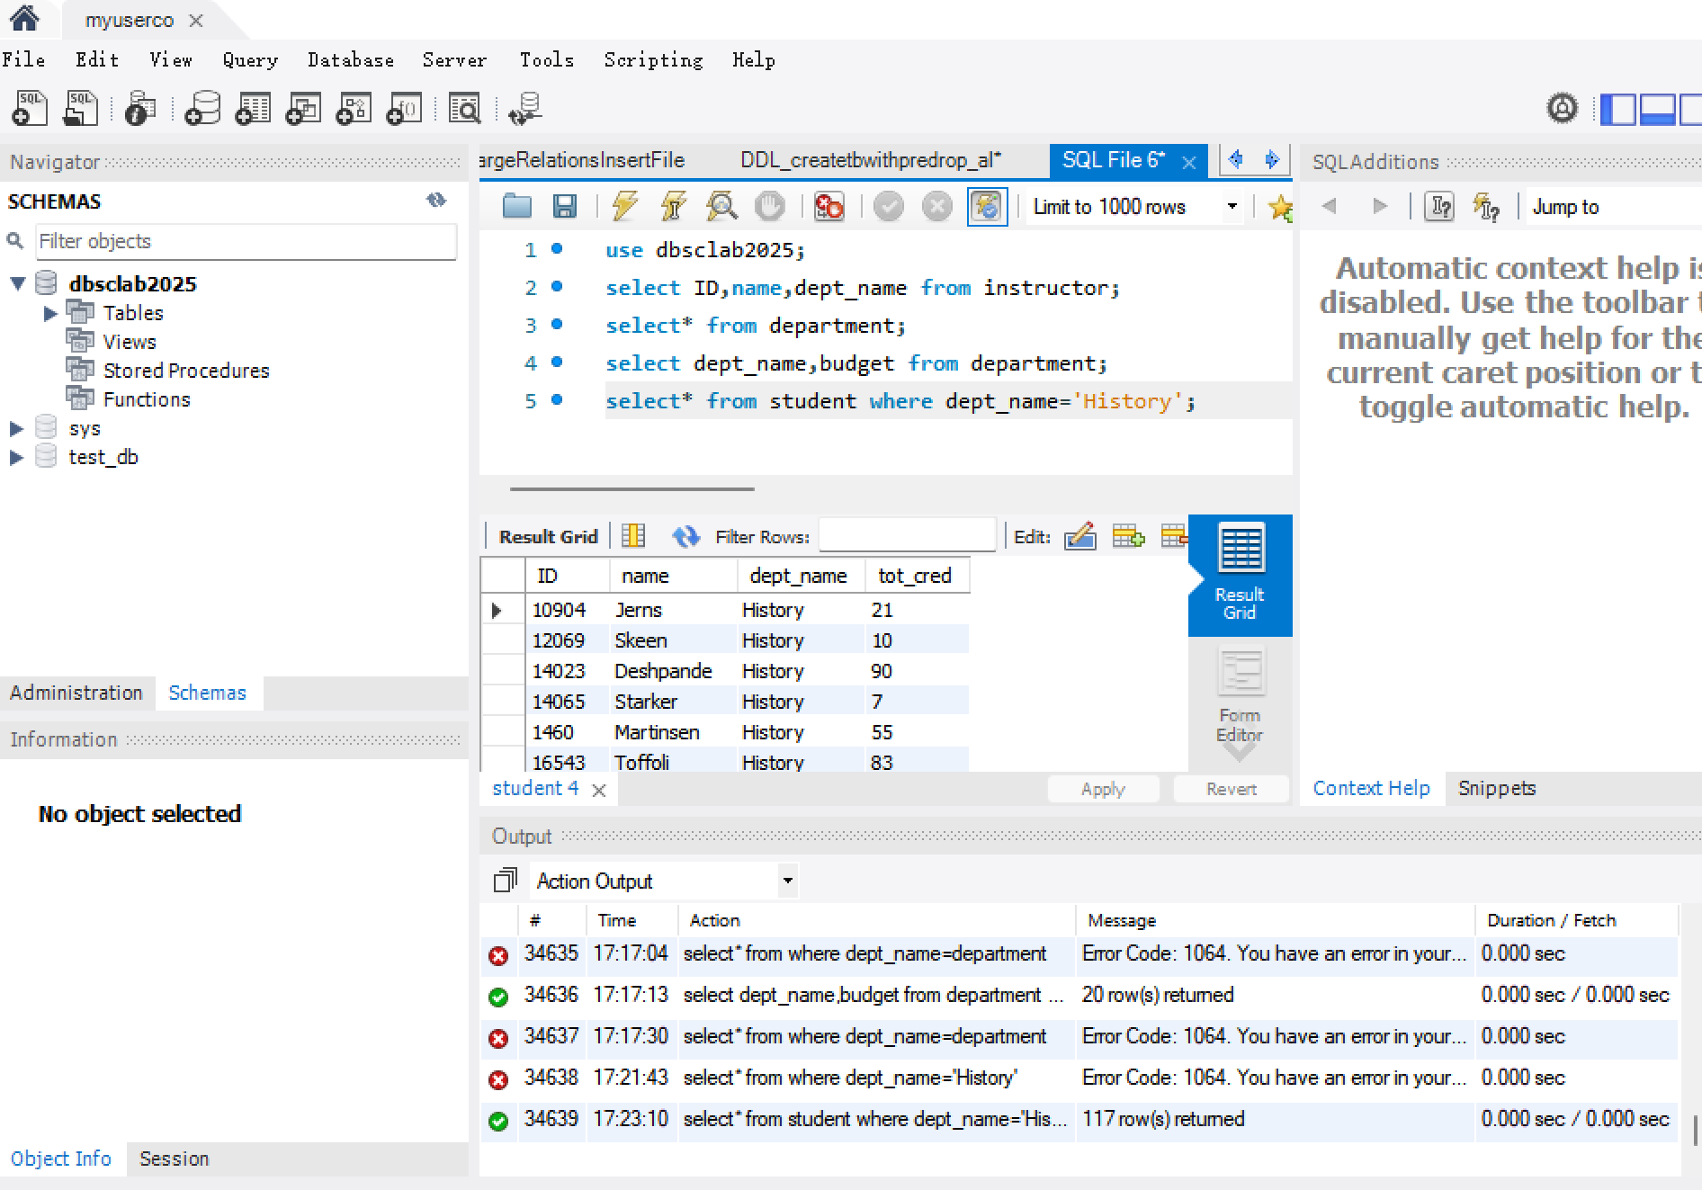

QUIZ

方法一：普通 CREATE TABLE 语句
sql
CREATE TABLE employees (
employee_id INT PRIMARY KEY, -- 员工工号，设为主键
name VARCHAR(50), -- 姓名，假设最长 50 个字符
age INT, -- 年龄
gender ENUM('男', '女'), -- 性别，使用 ENUM 类型限定取值
contact_info VARCHAR(100), -- 联系方式，假设最长 100 个字符
hire_date DATE, -- 入职时间，使用 DATE 类型
salary DECIMAL(10, 2) -- 工资，总长度 10 位，小数 2 位
);
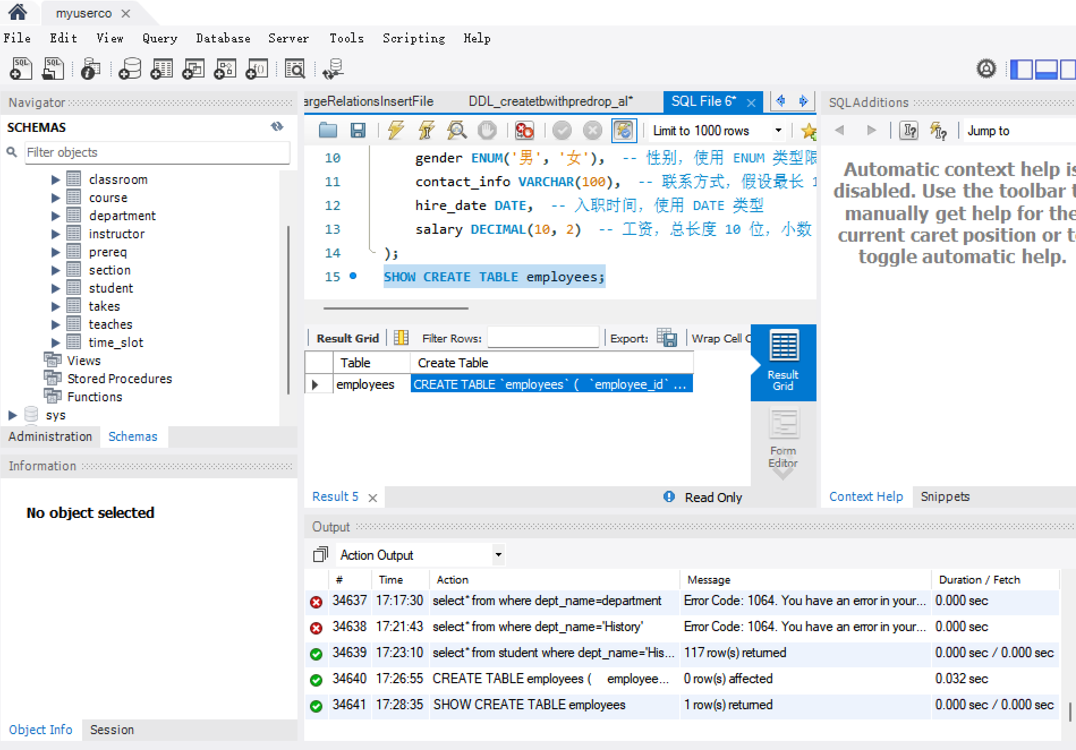

方法二：通过 LIKE 复制表结构并修改（先创建一个类似的简单表再修改）
sql
-- 创建一个简单的基础表
CREATE TABLE temp_employees (
basic_info VARCHAR(100)
);
-- 通过 LIKE 复制结构
CREATE TABLE employees1 LIKE temp_employees;
-- 修改表结构，添加所需列
ALTER TABLE employees1
ADD COLUMN employee_id INT PRIMARY KEY,
ADD COLUMN name VARCHAR(50),
ADD COLUMN age INT,
ADD COLUMN gender ENUM('男', '女'),
ADD COLUMN contact_info VARCHAR(100),
ADD COLUMN hire_date DATE,
ADD COLUMN salary DECIMAL(10, 2);
-- 删除临时表
DROP TABLE temp_employees;
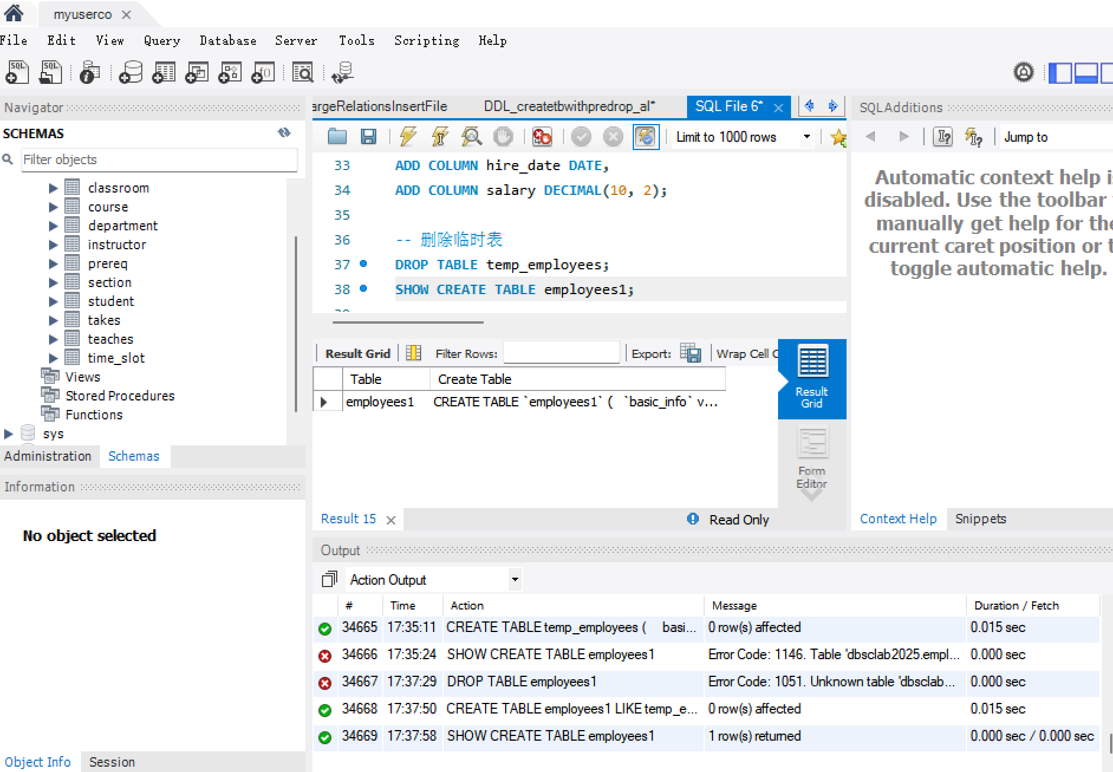

四、实验结果

（一）环境配置结果
Python 环境中 PyMySQL 库安装成功，能正常连接 MySQL 数据库并获取版本信息，确认数据库版本为 8.0.41。

（二）用户管理结果
新用户newuser创建成功并被授予全部权限，可使用该用户连接数据库进行操作。

（三）数据库操作结果

dbsclab2025数据库创建成功，模板数据导入无误，表创建、数据插入和查询操作均按预期执行，复杂查询在修正语法错误后得到正确结果。employees和employees1表按要求创建，结构和字段符合预期。

五、实验总结

（一）收获
- 熟练掌握了 Python 与 MySQL 的连接及数据交互，学会使用 PyMySQL 库执行数据库操作。
- 深入理解并掌握了 MySQL 用户管理和权限分配，能创建用户并灵活设置权限。
- 精通 MySQL 数据库和表的创建、数据导入，以及复杂查询语句的编写和调试。

（二）问题与解决
- 用户名错误：在配置数据库连接时，因用户名输入错误导致连接失败，通过仔细检查配置信息，修正用户名后成功连接。
- 查询语法错误：编写复杂查询语句时出现语法错误，如select * from where dept_name=department;，通过查阅 SQL 语法文档，发现错误并修正，最终得到正确结果。

（三）展望
本次实验为数据库学习奠定了坚实基础，未来将进一步学习数据库优化、存储过程、索引等高级知识，提升数据库开发和管理能力，以应对更复杂的数据库应用场景。

